Kế hoạch bàn giao kỹ thuật cho Kat
Off chain Services và Mock Game Backend Owner
Tỷ trọng | 25% tổng technical workload
Vai trò | Off chain Services và Mock Game Backend Owner
Nhiệm vụ trung tâm | Xây toàn bộ dữ liệu và dịch vụ không nằm trên blockchain, từ file hashing và verification report đến account linking và mock game activation.
Việc đầu tiên | Đọc M0 Foundation Package của Nhật, chạy project skeleton, rồi tạo data schema và API response mẫu trước khi implement.
Mục đích tài liệu
Đây là file nhiệm vụ cá nhân được dùng cùng với Masterplan. Tài liệu này xác định chính xác phạm vi công việc, thứ tự thực hiện, nơi lưu output, điểm bàn giao và tiêu chí nghiệm thu. Khi có khác biệt giữa trao đổi miệng và tài liệu, team phải cập nhật quyết định vào Masterplan hoặc interface contract trước khi tiếp tục code.
Nguyên tắc hoàn thành: code được tạo bởi AI vẫn chỉ được tính là hoàn thành khi compile, test pass và chạy được trong full demo journey.
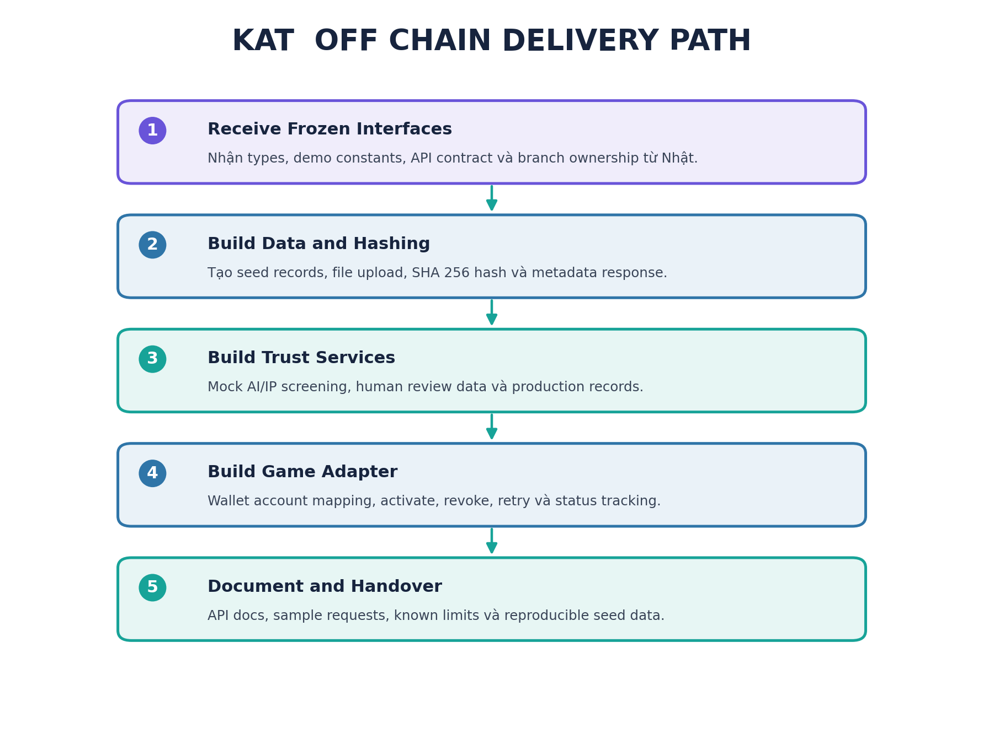
Đường thực thi của Kat từ shared interface đến API và mock game backend

1 Phạm vi chung của prototype
Prototype mô phỏng một marketplace do Riot hoặc Garena ủy quyền cho community contributed MOBA skin concepts. Hệ thống chứng minh internal transaction logic và quyền sử dụng có thể kiểm chứng; không mô phỏng việc artist sở hữu game IP của publisher.
Build trong prototype | Chỉ mock hoặc không build
Submission, verification, publisher approval, voting | AI copyright model và KYC thật
Agreement hash, production approval, market eligibility | Skin 3D thật, Blender, Unity hoặc game engine
MockVND auction, escrow, refund và settlement | VND thật, payment gateway hoặc DeFi
ERC-1155 entitlement, resale và royalty | Mainnet, token có giá trị thật hoặc open wallet transfer
Mock game activation và access transfer | Riot hoặc Garena API thật

1.1 Full journey phải chạy được
Submit -> Verify -> Publisher Approve -> Vote -> Record Agreement
-> Approve Production -> Market Ready -> Auction -> Escrow
-> Refund -> Settlement -> Mint -> Activate -> Resale
-> Royalty Split -> Transfer Ownership -> Transfer Game Access

2 Interface và quyết định phải được khóa
Các giá trị dưới đây là baseline để ba module có thể được phát triển độc lập. Chỉ Nhật được merge thay đổi vào shared contract; mọi đề xuất thay đổi phải ghi rõ ảnh hưởng đến contract, API, test và UI.
Nhóm quyết định | Baseline dùng trong demo
Identifiers | designId = 1; auctionId = 1; tokenId = 1; maxSupply = 1
Auction | Reserve 100 MockVND; Buyer A bid 120; Buyer B bid 150
Primary split | Artist 80%; Publisher 10%; Marketplace 10%
Resale | Price 200 MockVND; Seller 90%; Artist 5%; Publisher 3%; Marketplace 2%
Authority | Admin, Artist, Verifier, Publisher, Game Developer, Fan, Buyer/Seller
Asset right | Buyer nhận limited usage entitlement; không nhận copyright hoặc game IP
Storage | File và hồ sơ chi tiết off-chain; blockchain lưu URI, hash, status và transaction state
Game integration | Event indexer và Mock Game Backend; không kết nối API thật

2.1 Market eligibility gate
verified == true
publisherEligible == true
votingWinner == true
agreementRecorded == true
technicallyApproved == true
maxSupply > 0
suspended == false
= MARKET_READY

3 Kat cần nhận gì trước khi bắt đầu
□ Repository URL và baseline commit m0-interface-freeze.
□ Masterplan final và file nhiệm vụ này.
□ types/design.ts, verification.ts, activation.ts.
□ config/demo.ts và config/roles.ts.
□ docs/interfaces.md có API names và blockchain events.
□ .env.example và lệnh chạy app skeleton.
□ Folder ownership xác nhận Kat chỉ sửa app/api, lib/server, lib/mock-game, data và docs/api.
Nếu thiếu field hoặc interface không đủ, Kat phải gửi change request cho Nhật trước khi thêm field shared. Kat không tự sửa types hoặc contract event names.

4 Folder và output Kat sở hữu
app/api/
|-- files/
|-- verification/
|-- production/
|-- accounts/
`-- game/
lib/server/
|-- storage.ts
|-- hashing.ts
|-- verificationService.ts
`-- productionService.ts
lib/mock-game/
|-- accountLinkService.ts
|-- activationService.ts
`-- eventSync.ts
data/
|-- creators.json
|-- designs.json
|-- verification-reports.json
|-- production-records.json
|-- account-links.json
`-- activations.json
docs/api/
|-- offchain-api.md
|-- mock-game-api.md
`-- postman_collection.json

5 Thứ tự công việc của Kat
Phase | Kat làm gì | Output và nơi lưu | Bàn giao
K0 Setup | Checkout branch, chạy skeleton, đọc shared types và xác nhận API contract. | feature/kat-offchain; setup note | Báo Nhật nếu thiếu interface.
K1 Data | Tạo deterministic JSON records và storage helper. | data/*; lib/server/storage.ts | Gửi seed format cho Văn.
K2 File/hash | Upload mock file, SHA-256, URI và hash response. | app/api/files/*; hashing.ts | Nhật tích hợp Artist Submission.
K3 Verification | Mock prescreen và human review report storage. | verificationService.ts; API routes | Nhật tích hợp Verifier screen.
K4 Production | Production record, version, QA và compatibility report. | productionService.ts; production API | Nhật tích hợp Production screen.
K5 Account linking | Map wallet với gameAccountId mà không đưa ID lên chain. | accountLinkService.ts; accounts API | Nhật tích hợp Inventory.
K6 Game adapter | Activate, revoke, retry, idempotency và delivery status. | activationService.ts; game API | Nhật nối mint/resale events.
K7 Handoff | API docs, request samples, limitations và run instructions. | docs/api/*; final commit | Nhật integration; Văn QA.

6 Data model và mock records
Dataset | Fields tối thiểu | Không được chứa
creators.json | creatorId, walletAddress, displayName, kycStatus, contributorTermsAccepted | ID documents hoặc sensitive KYC data
designs.json | designId, fileId, metadata, offChainStatus và storageURI | Private keys hoặc blockchain truth bị duplicate
verification-reports.json | risk scores, disclosure checks, human decision, reportHash | Khẳng định AI chứng minh ownership
production-records.json | designId, version, model URI, productionHash, QA status | Game source code hoặc real proprietary asset
account-links.json | walletAddress, gameAccountId, linkedAt, status | Password hoặc authentication secret
activations.json | wallet, designId, tokenId, status, txHash và timestamps | Giá trị owner tự khai không có evidence

7 Module file upload và hashing
Vị trí trong flow: Artist chuẩn bị submission trước khi gọi submitDesign. Off-chain service giữ file; blockchain chỉ nhận URI và hash.
Select file
-> POST /api/files/upload
-> Store mock file
-> Calculate SHA-256
-> Return fileId + storageURI + sha256
-> Nhật UI calls submitDesign(...)
Endpoint | Input | Output | Acceptance
POST /api/files/upload | multipart file + category + designId | fileId, fileName, URI, size, hash, uploadedAt | Không ghi đè ngoài folder; validate loại/size.
POST /api/files/hash | file hoặc content | sha256 | Cùng input luôn cùng hash.
GET /api/files/:id | fileId | metadata hoặc file response | 404 rõ ràng khi không tồn tại.

{
"fileId": "concept-design-001",
"fileName": "skin-concept.png",
"storageURI": "/uploads/skin-concept.png",
"sha256": "0xabc123...",
"uploadedAt": "2026-09-09T10:00:00Z"
}

8 AI IP verification mock
Vị trí trong flow: sau submission và trước verifier on-chain approval. Kat lưu hồ sơ chi tiết; verifier decision hash được Nhật gửi lên AssetRegistry.
- Nhận designId và evidence files.
- Kiểm tra required fields có đầy đủ.
- Tạo mock similarity, trademark và disclosure risk scores.
- Tạo overallRisk theo rule cố định để demo reproducible.
- Lưu automated findings với status HUMAN_REVIEW_REQUIRED.
- Nhận quyết định APPROVED, REJECTED hoặc REVISION_REQUIRED từ verifier.
- Hash final report và trả reportHash cho frontend.
Endpoint | Mục đích | Output trọng tâm
POST /api/verification/pre-screen | Tạo automated risk summary. | risk scores, flags, recommendedAction
POST /api/verification/reports | Lưu human decision và final report. | reportId, decision, verifier, reportHash
GET /api/verification/reports/:designId | Hiển thị evidence cho verifier/design detail. | Full off-chain report

{
"designId": 1,
"aiUsed": true,
"disclosureComplete": true,
"similarityRisk": 22,
"trademarkRisk": 8,
"overallRisk": "LOW",
"recommendedAction": "HUMAN_REVIEW",
"reportHash": "0xdef456..."
}

9 Production và technical QA record
Vị trí trong flow: sau agreement và trước market eligibility. Đây là mock record cho Riot, Garena hoặc authorised studio đã dựng production asset; không phải công cụ tạo 3D.
interface ProductionRecord {
designId: number;
productionStudio: string;
modelFileURI: string;
productionHash: string;
compatibilityHash: string;
version: string;
qaStatus: "PENDING" | "APPROVED" | "REWORK_REQUIRED";
approvedGame: string;
}
Endpoint | Action | Frontend/contract handoff
POST /api/production/records | Create/update versioned record. | Trả productionHash và compatibilityHash.
POST /api/production/review | Store QA decision and notes. | Nhật gọi approveCompatibility hoặc requireRework.
GET /api/production/:designId | Load current version/history. | Hiển thị Production and QA screen.

10 Account linking và mock game backend
Vị trí trong flow: sau entitlement mint và sau resale transfer. Blockchain biết wallet owner; game backend biết tài khoản nào có thể sử dụng skin. Kat xây cầu nối này.
EntitlementMinted / EntitlementTransferred
-> eventSync reads receipt/event
-> find wallet-to-gameAccount mapping
-> activate or revoke
-> store activation record
-> return ACTIVE, REVOKED or DELIVERY_PENDING
Endpoint | Input chính | Output chính
POST /api/accounts/link | walletAddress, gameAccountId | LINKED account record
GET /api/accounts/:wallet | walletAddress | linked game account reference
POST /api/game/activate | wallet, account, designId, tokenId, txHash | activationId và ACTIVE/PENDING
POST /api/game/revoke | old wallet/account, designId, txHash | REVOKED/PENDING
GET /api/game/status/:wallet/:designId | wallet và design | latest activation/access status
POST /api/game/retry | activationId | same record updated; no duplicate

10.1 Idempotency và failure handling
□ Cùng transactionHash và action không tạo hai activation records.
□ Không activate nếu event không có entitlement owner phù hợp.
□ Resale phải revoke owner cũ trước hoặc đánh dấu trạng thái transition rõ ràng.
□ Nếu activate owner mới thất bại, giữ DELIVERY_PENDING để retry; không tự rollback blockchain ownership.
□ Không xóa lịch sử activation/revocation cũ.
□ API error trả code, message và recoverable flag để Nhật hiển thị đúng UI.

11 Kat bàn giao output cho ai
Output | Store ở đâu | Gửi cho | Người nhận dùng làm gì
Mock JSON datasets | data/* | Nhật và Văn | UI data, seed và expected test results.
File/hash APIs | app/api/files; lib/server | Nhật | Artist Submission và provenance display.
Verification APIs | app/api/verification | Nhật và Văn | Verifier screen và integration QA.
Production APIs | app/api/production | Nhật | Production and QA screen.
Account linking | app/api/accounts; lib/mock-game | Nhật | Inventory và game access.
Game adapter | app/api/game; lib/mock-game | Nhật và Văn | Mint/resale delivery integration và QA.
API docs | docs/api/*.md | Cả team | Không cần đọc implementation để tích hợp.
Postman collection | docs/api/postman_collection.json | Văn | Repeatable API testing.

12 Acceptance criteria của Kat
□ Tất cả endpoints có sample request và response trong docs.
□ Seed data có thể reset về trạng thái ban đầu.
□ Cùng file tạo cùng SHA-256 hash; file khác tạo hash khác.
□ Verification service không claim AI chứng minh IP ownership.
□ Final verifier report có reportHash để Nhật ghi on-chain.
□ Production record có version và REWORK_REQUIRED path.
□ Account link không lộ password hoặc private data lên blockchain.
□ Activation service kiểm tra entitlement evidence.
□ Cùng txHash không activate hai lần.
□ Resale revoke owner cũ và activate owner mới.
□ Failure tạo DELIVERY_PENDING và retry được.
□ Nhật tích hợp được module chỉ bằng docs và shared types, không phải đoán field.

Quy tắc lưu trữ và bàn giao
- Không gửi file code rời qua chat nếu file đó thuộc repository. Commit vào đúng branch và gửi commit hash hoặc pull request.
- Mỗi output phải nằm đúng folder ownership. Không chỉnh file của người khác để tránh merge conflict.
- Mỗi module phải có README ngắn: mục đích, cách chạy, input, output, dependency và known limitations.
- Mock data phải cố định để demo có thể reset và chạy lại giống nhau.
- Mọi API hoặc event đổi tên phải được Nhật xác nhận trước khi code tiếp.
- Không đánh dấu Done khi mới có UI hoặc code skeleton; phải có bằng chứng compile, test hoặc request/response chạy được.

Quy tắc sử dụng AI và vibe coding
Có thể dùng AI mạnh | Bắt buộc review thủ công
Boilerplate, mock data, UI skeleton, API route, test skeleton, documentation | State transition, role/access control và điều kiện market eligibility
TypeScript types, parsing utilities, component styling | Escrow, refund, settlement, BPS và ownership transfer
Error text và repetitive tests | Event parameters, wallet/account mapping và idempotency

Checklist trước khi Kat báo Done
□ Pull baseline mới nhất trước khi final handoff.
□ Không có sửa đổi ngoài folder ownership.
□ Run từng endpoint với Postman collection.
□ Reset và seed data thành công.
□ Gửi commit hash cho Nhật.
□ Gửi API docs và known limitations cho Nhật.
□ Gửi seed/expected responses cho Văn.
□ Demo activate, revoke và retry ít nhất một lần.

